**Содержание**

Введение

1. Общие сведения

2. Виды набивных свай и способы их изготовления

3. Устройство набивных свай

4. Набивные сваи

4.1 Буронабивные сваи

4.2 Пневмотрамбованные сваи

4.3 Вибротрамбоваиные сваи

4.4 Частотрамбованные сваи

4.5 Песчаные и гpунтобетонные сваи

Заключение

Список использованной литературы

**Введение**

Устройство свай производится забивным и набивным методами. При забивном методе часть процесса - изготовление свай - происходит на заводе железобетонных изделий. При набивном методе весь процесс устройства свай происходит на строительной площадке. По забивному методу необходимо срезать оголовки забитых свай, что приводит к потерям железобетона. Эти потери могут быть большими и составлять до пятой части объема забивных свай. Набивной метод, в отличие от забивного не ограничен для применения в условиях плотной городской застройки, а также при реконструкции и ремонте зданий и сооружений.

В последние годы набивной метод находит все более широкое применение при устройстве свай. Применение набивных свай позволяет не только избежать указанные выше потери железобетона, но и усилить и повысить надежность фундаментов особенно в сложных инженерно-геологических и гидрогеологических условиях города.

Основные способы устройства свай по набивному методу:

- буронабивные сваи;

- с помощью пробивки скважины;

- с помощью раскатки скважины.

**1.Общие сведения**

Понятие «набивные сваи» объединяет большое число различных конструкций свай и методов их изготовления. Но для всех видов набивных свай принципиально общей является основная технологическая схема: в грунте тем или иным методом устраивают скважину, которую затем заполняют бетоном.

Если до заполнения скважины бетоном в нее опускают стальной арматурный каркас, то получается железобетонная набивная свая. ,

Применение того или иного способа устройства скважины и способа заполнения ее бетоном зависит от многих факторов: геолого- гидрогеологических условий строительной площадки, эксплуатационных требований к свайному фундаменту, механовооруженности строительства и т. п.

Как отмечалось ранее, технологию устройства набивных свай впервые предложил инженер А.Э. Страусе, который применял их в 1899 г. на строительстве зданий управления Юго-западными железными дорогами России.

Набивные сваи были широко распространены в начале XX в. Кроме свай Страусса тогда появились и другие их системы: «Компрессоль» (Франция, 1900 г., конструкция предложена Дюлаком), «Симплекс» (США, 1903 г., предложена Ф. Шуманом), «Франки» и «Франкиньоль» (Франция, 1909, предложены Ф. Франкиньолем) и др..

Характерными современными тенденциями в области устройства набивных свай являются следующие: повышение несущей способности этих свай путем увеличения площади их опирания на грунт; применение коротких набивных свай (2,5—6 м) в массовом жилищном строительстве; создание специализированных строительных организаций, выполняющих работы по устройству набивных свай.

При описании способов выполнения работ по устройству набивных свай будет рассмотрено изготовление так называемых грунтовых свай. Скважины для таких свай делают в основном теми же способами, что и для набивных бетонных свай, а затем заполняют грунтом.

По конструктивному назначению, размещению в плане и работе, в грунте между бетонными сваями и грунтовыми имеется принципиальное различие. Бетонные или железобетонные сваи представляют собой жесткие стержни, составляющие основную часть свайного фундамента. От таких свай нагрузка от сооружения передается грунту. Понятие же «грунтовая свая» является условным. Назначение последней состоит только в уплотнении грунта, залегающего ниже подошвы фундамента. По окончании работ по уплотнению грунта грунтовыми сваями они физически перестают существовать и вместе с уплотненным грунтом образуют более или менее однородное искусственное основание. Чем больше материал грунтовых свай по своим свойствам и составу приближается к свойствам и составу уплотняемого грунта, тем однороднее будет искусственное основание.

В настоящем разделе описаны современные методы изготовления набивных бетонных и железобетонных свай, применяемых в отечественной и зарубежной практике, а также особенности конструкций фундаментов на набивных сваях.

**2. Виды набивных свай и способы их изготовления**

В зависимости от материала, конструкции и способов изготовления различают следующие виды набивных свай:

**по материалу** — бетонные, железобетонные, песко- и грунто-бетонные, песчаные, грунтовые, комбинированные с применением металлической, асбоцементной и синтетических оболочек, сборного железобетона, дерева;

**по глубине заложения** — короткие (до 6 м) и длинные (более 6 м). - Кроме этого, набивные сваи подразделяют:

**в зависимости от расположения свай в плане** — одиночные, свайные кусты, полосы и поля;

**по способу заделки** — со свободной головой и заделкой в бетон ростверка или фундаментной плиты;

**по отношению оси к горизонтальной плоскости** — вертикальные и наклонные;

**по горизонтальному сечению ствола** — круглые сплошные и кольцевые;

**по вертикальному сечению ствола** — цилиндрические, гофрированные, конические, с уширенной пятой;

**по характеру работы в грунте** — висячие сван, сваи-стойки и анкерные.

Способы образования скважин следующие: механическое и вибромеханическое бурение, пробивка отверстий конусом или лидер-ной трубой, бурение под глинистым раствором, взрывной метод.

Применяют следующие способы бетонирования ствола: прямое, с применением вертикально перемещающейся трубы (ВПТ), под глинистым раствором, под защитой обсадной трубы, бетонирование с трамбованием, пневмо- и гидропрессование, раздельное бетонирование и др.

Способы образования уширений стволов возможны следующие: механическое трамбование, механическое бурение сухим способом или под глинистым раствором, гидро- и электромеханическим раздавливанием, термомеханическим бурением, вибрированием, пневмо- игидропрессованием и взрывным методом.

На практике применяют два основных способа образования скважин под набивные сваи для последующего заполнения их бетоном: бурением или пробивкой грунта. По первому способу в зависимости от грунта скважины бурят без укрепления стенок или с укреплением их глинистым раствором, а также под защитой обсадных труб. По второму способу скважины пробивают тоже в зависимости от вида грунта сердечниками или трубами с глухим нижним концом, трубами с теряемым башмаком или трубами-оболочками с глухими нижними концами, которые остаются в грунте. Последний метод является переходным к установке забивных полых свай с глухим нижним концом.

**3. Устройство набивных свай**

Устройство набивных свай можно разделить на шесть основных групп. В первые три группы входят те виды набивных свай, для устройства которых скважины образуют бурением. Эти группы получили общее название буро-набивных свай.

**I группа** — сваи, для которых скважины образуют бурением сухим способом без глинистого раствора и обсадных труб: скважины бурят роторным или другим способом без уширения ствола или пяты или с уширением (сваи камуфлетные, с разбуриваемой пятой, лучевидные); скважины образуют с лидерным буровым шпуром с последующим увеличением их диаметра до заданных размеров с помощью взрыва (гофрированные сваи и др.); то же, роторным бурением из разбуриваем сдобавлением [цемента](http://click01.begun.ru/click.jsp?url=6psKRiYgISBIlLK6w4b5*F55QIRZBEUNdLqaMHIronTdB6W96l5es5tKIRJ74Zu9*YUd5s4pqeCTD31lmUXWduqZSRB1m19WGIuxm2TAsEXktpjD0PLeg4ijGFyelWOcSyPGK49rZwF32GxZweXWTb-DS-ThdM4lfzIh86a53P71JEHtf*IFXus7D5on8lREaPa7*lj0r5L-ux9FaYg9XDIDj5ztNAXdPQr*CaajC*6z0hUzTxL55nwoYQu6l6LKZnYZbGI0iYz4PCZq-tYYD-ob-vGdbxA*NGX-P51i*dH-Kcs8TiqdKWvAK8*Z-1Pf4c9os5XADAVJDYqw)(грунтобетонные сваи).

**II группа** — сваи, для которых скважины образуют роторным бурением обсадных труб, а бетонирование ведут под глинистым раствором: диаметром до1 м (системы НИИСП Госстроя УССР и др.); диаметром более 1 м — буровые опоры (системы ЦНИИС Минтрансстроя и др.).

**III группа** — сваи, для которых бурят скважины с применением обсадной трубы, бетонирование производят под защитой постепенно извлекаемой трубы: бетонирование ведут механическим трамбованием бетона, подаваемого в скважину (сваи системы Страусса, Беното и др.); сваи образуют пневматическим прессованиембетона(сваи системы Вольфсхольтца, Грюна, Медведева,Боженкова и Гузеева); бетонирование ведут гидравлическим прессованием бетона (сваи системы «Мает — Михаэлис» и др.).

**IV группа** — сваи, для которых отверстия в грунте образуют штампами и бетонирование ведут без обсадки: сваи, для которых отверстия в грунте пробивают конусами-штампами (сваи систем«Компрессоль», Пангаева, опоры в вытрамбованных котлованахи др.); отверстия в грунте образуют виброметодом или вдавливанием (сваи конусные и др.).

**V группа** — сваи, для которых скважины образуют забивкой в грунт массивной оболочки со съемным башмаком или раскрывающимся наконечником; бетонирование производят с постепенным извлечением оболочки (сваи систем «Симплекс», «Або-Лоренц»,«Франки», частотрамбованные и др.).

**VI группа** — сваи, для которых скважины образуют забивкой в грунт металлической оболочки, остающейся в грунте: в грунт забивают металлическую оболочку с сердечником (или без него), затем сердечник удаляют и оболочку заполняют бетоном (сваи систем Штерна, Раймонда, Монотюба, Макартура, Вильгель-ми, Луги и др.); забитую в грунт массивную металлическую оболочку заменяют более тонкой, остающейся в грунте с последующим бетонированием (сЕаи систем Макартура, Вестерна и др.).

**4. Набивные сваи**

**4.1 Буронабивные сваи**

Характерной особенностью технологии устройства буронабивных свай является предварительное бурение скважин до заданной отметки и последующее формирование ствола сваи.

В зависимости от грунтовых условий буронабивные сваи устраивают одним из следующих трех способов: без крепления стенок скважин (сухой способ), с применением глинистого раствора для предотвращения обрушения стенок скважины, с креплением скважин обсадными трубами.

Сухой способ (рис. 1.10) применим в устойчивых грунтах (просадочные и глинистые твердой, полутвердой и тугопластичной консистенции), которые могут держать стенки скважины. Технология устройства таких свай состоит в следующем. Методами вращательного бурения (шнековая колонна или ковшовый бур) в грунте разбуривают скважину необходимого диаметра и на заданную глубину. По достижении проектной отметки в необходимых случаях нижнюю часть скважины расширяют с помощью специальных расширителей, закрепленных на буровой штанге и входящих в комплект бурового станка.

Принцип работы расширителя следующий: давление, передаваемому через штангу, раскрывает шарнирную систему ножей расширителя; при вращении штанги ножи срезают грунт, попадающий в бадью, расположенную под расширителем. За 4...5 операций срезывания и извлечения грунта образуется уширенная полость диаметром до 1,6 м. После приемки скважины в установленном порядке при необходимости в ней монтируют арматурный Kapкac и бетонируют методом вертикально перемещающейся трубы.

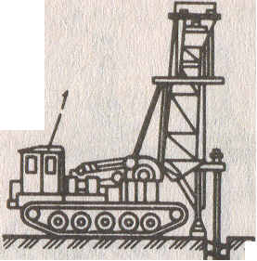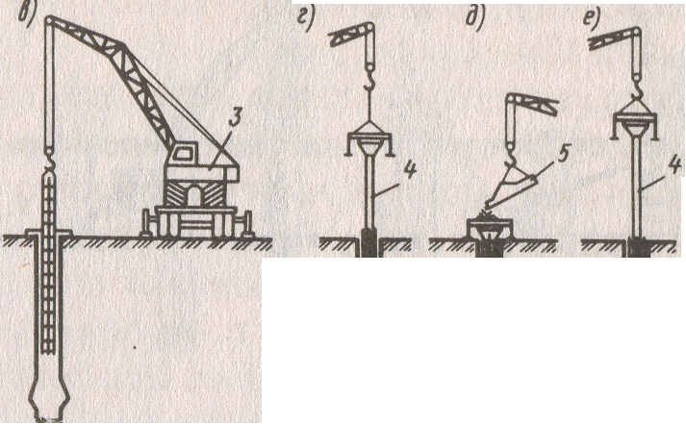

**Рис.1.10. Технологическая схема устройства буронабивных свай сухим способом**

а - бурение скважины; б -устройство уширенной полости; в -установка арматурного каркаса; г - установка бетонолитной трубы с вибробункером; д - заполнение вибробункера бетонной смесью; е -бетонирование скважины методом ВПТ; ж -утепление оголовка сваи в зимних условиях; l-шнековая бурильная установка; 2 '-расширитель; 3 -кран грузоподъемностью10...12 т; 4 -бетонолитная труба; 5 -загрузочный бункер

Применяемые в строиельстве бетонолитные трубы, как правило, состоят из отдельных" секций и имеют стыки, позволяющие быстро и надежно соединять: трубы. В приемную воронку бетонную смесь подают непосредственно из автосмесителя или с помощью специального загрузочного бункера. По мере укладки бетонной смеси бетонолитную трубу извлекают из скважины. В скважине бетонную смесь уплотняют с помощью вибраторов, укрепленных на приемной воронке бетонолитной трубы. По окончании бетонирования скважины голову сваи формуют в специальном инвентарном кондукторе и в зимнее врeмя защищают утеплителем. По этой технологии чаще всего изготовляют буронабивные сваи диаметром 400, 500, 600, 1000 и 1200 мм и длиной до 30 м.

Глинистый раствор для удержания стенок скважин от обрушения применяют при устройстве буронабивных свай (рис. 2.11) в неустойчивых обводненных грунтах. В этом случае скважины бурят **вращательным способом.** Однако при проходке по скальным включениями прослойкам используют сменные рабочие органы ударного типа (грейферы, долота). В скважину глинистый раствор поступает по пустотелой буровой штанге. За счет гидростатического давления, оказываемого этим раствором, плотность которого 1,2...1,3 г/см3, устраивают сваи без обсадных труб. Глинистый раствор готовят на месте производства работ преимущественно из бентонитовых глин, и по мере бурения его нагнетают в скважину. Поднимаясь по скважине вдоль ее стенок, глиняный раствор попадает в зумпф, откуда возвращается насосом в буровую штангу для дальнейшей циркуляции. Затем в скважину устанавливают арматурный каркас. Бетонную смесь подают с помощью вибробункера с бетонолитной трубой, которую опускают в скважину

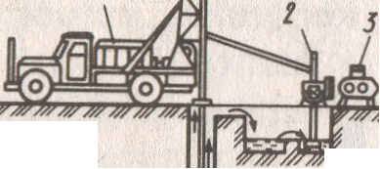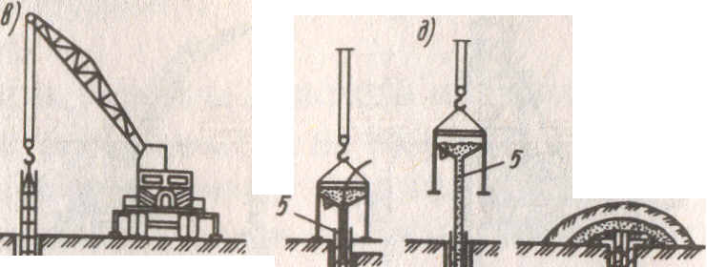

**Рис. 1.11. Технологическая схема устройства буронабивных свай пoд глинистым раствором**

а - бурение скважины; б -устройство уширенной полости; в -установка арматурного каркаса; г -установка бетонолитной трубы с вибробункером и воронкой; д –бетонирование скважины методом ВПТ; (' -утепление оголовка сваи в зимних условиях; J –буровой станок; 2 -глиносмеситель; 3 -насос; 4 -расширитель; 5 -бетонолитная труба с вибробункером

Вибрируемая бетонная смесь, поступая в скважину, вытесняет глинистый раствор. Помере заполнения скважины бетонной смесью бетоновод извлекают.

Устройство буронабивных свай с креплением стенок скважин обсадными трубами (рис. 1.12) возможно в любых геологических и гидрогеологических условиях. Обсадные трубы можно оставлять в грунте или извлекать из скважин в процессе изготовления свай (инвентарные трубы). Секции обсадных труб, как правило, соединяют стыками специальной конструкции или с помощью сварки. Погружают обсадные трубы в процессе бурения скважины гидродомкратами, а также посредством забивки трубы в грунт или вибропогружением. Бурят скважины специальными установками вращательным или ударным способом.

После зачистки забоя и установки в скважине арматурного каркаса скважину бетонируют методом вертикально перемещаемой трубы (ВПТ). Помере заполнения скважины бетонной смесью инвентарную обсадную трубу извлекают. Приэтом специальная система домкратов, смонтированных на установке, сообщает обсадной трубе возвратно-поступательное и полувращательное движение, дополнительно уплoтняя бетонную смесь. По окончании бетонирования скважины голову сваи формуют в специальном инвентарном кондукторе.

Для устройства уширений в основаниях свай, как правило, применяют **взрывной способ.** Для этого в пробуренной скважине устанавливают обсадную трубу так, чтобы ее нижний конец не доходил до дна скважины на 1,2...1,5 м, т. е. был за пределами действия камуфлетного взрыва. В обсадную трубу опускают на дно скважины заряд взрывчатки расчетной массы и выводят проводники от детонатора к подрывной машине. Трубу заполняют бетонной смесью и производят взрыв. Энергия взрыва уплотняет грунт и создает сферическую полость, которая немедленно заполняется бетонной смесью из обсадной трубы. Окончательно заполняют скважину описанным выше способом. В нашей стране буронабивные сваи изготовляют диаметром 880...1200 мм, длиной до 35 м. для устройства буронабивных свай используют литую бетонную смесь с осадкой конуса 16...20 см.

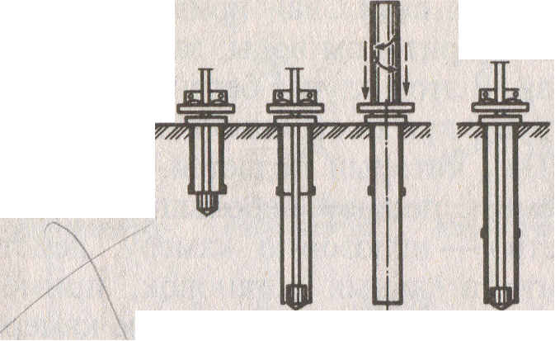

**Рис. 1.12. Технологическая схема устройства буронабивных свай с применением обсадных труб**

а -монтаж ротора и забуривание скважины с одновременным погружением обсадной трубы; б -проходка скважины; в -зачистка забоя скважины; г -установка арматурного каркаса; д - заполнение скважины бетонной смесью, извлечение обсадной трубы; е - формование головы сваи в инвентарном кондукторе

**4.2 Пневмотрамбованные сваи**

Сваи применяют при устройстве фундаментов с большим притоком воды, затрудняющим сооружение буронабивных свай. В этом случае бетонную смесь укладывают в полость обсадной трубы при постоянном повышенном давлении воздуха (0,25...0,3 МПа), который подается от компрессора через ресивер. Бетонную смесь подают небольшими порциями через специальное устройство - шлюзовую камеру, действующую по принципу пневмонагнетательных установок, при меняемых для транспортирования бетонной смеси. Шлюзовые камеры состоят из двух отрезков труб, соединенных фланцами, которые имеют верхние и нижние отверстия, закрываемые клапанами. Подачу смеси через воронку в верхнюю камеру осуществляют при закрытом нижнем клапане; после подачи порции верхний клапан верхней камеры закрывается, а нижний -открывается и т. д.

**4.3 Вибротрамбоваиные сваи**

Сваи используют в сухих связных грунтах, в которых можно укладывать бетонную смесь в открытую скважину глубиной 4...6 м. Такие сваи устраивают следующим образом. В грунт с помощью вибропогружателя, подвешенного к экскаватору, погружают стальную обсадную трубу, имеющую на конце съемный железобетонный башмак.

После погружения трубы вибропогружатель снимают и внутреннюю полость трубы заполняют на 0,8...1 м бетонной смесью. С помощью трамбующей штанги, подвешенной к вибропогружателю, смесь трамбуют, в результате чего она вместе с башмаком вдавливается в грунт, образуя при этом уширенную пяту. Заполнив бетонной смесью обсадную трубу, ее извлекают из грунта с помощью экскаватора, при работающем вибропогружателе.

**4.4 Частотрамбованные сваи**

Сваи устраивают пyтем забивки обсадных труб, опирающихся на металлический (обычно чугунный) наконечник. Затем в полости, образованной обсадной трубой, устраивают армированную (или неармированную) сваю, уплотняя бетонную смесь с помощью ударов паровоздушного молота двойного действия, передающихся через трубу.

Частотрамбованные сваи, (рис. 1.15) устpаивают с помощью сцециально оборудованного копра в такой последовательности. На копер лебедкой поднимают паровоздушный молот двойного действия и обсадную трубу, которая в верхней части имеет оголовок. На нижний конец обсадной трубы насаживают металлически башмак со смоляным канатом, чтобы исключить проникновение в трубу воды. Под действием удара молота обсадную трубу погружают до проектной отметки. Погружаясь, труба раздвигает частицы грунта и уплотняет его. Затем молот поднимают, а в полость трубы опускают арматурный каркас (если сваи армируются). Из вибробадьи через воронку подают в полость обсадной трубы бетонную смесь с осадкой конуса 8...10 см.

Параллельно с yкладкой смеси извлекают (вытягивают) обсадную трубу из грунта, причем металлический башмак остается в основании сваи. В это время молот двойного действия, вновь соединенный с обсадной трубой, уплотняет бетонную смесь при этом сила его погружающего удара в два раза меньше выдергивающих усилий, передаваемых на обсадную трубу. При ударах молота, направленных вверх, труба должна извлекаться на 4...5 см из грунта, а при ударах, направленных вниз, - погружаться на 2... 3 см.

Удары, направленные вниз, наряду с вибрационным воздействием трубы значительно уплотняют бетонную смесь, впрессовывая ее в стенки скважины, что, в свою очередь, также уплотняет грунт.

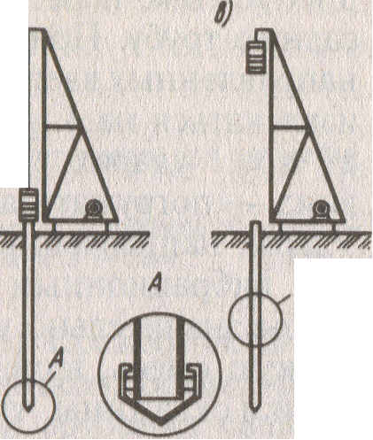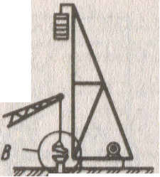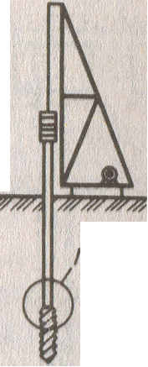

**Рис.1.15. Технологическая схема устройства частотрамбованных свай**

а- подъем в рабочее положение обсадной трубы, и молота; б - погружение обсадной трубы; в - установка арматурногo каркаса: г- подача бетонной смеси в полость трубы; д – извлечение обсадной трубы с одновременным уплотнением бетонной смеси: 1 - копер; 2 - молот двойного действия; 3 -лебедка; 4 -обсадная трубa; 5 -арматурный каркас; б -вибробадья; 7приемная воронка

**4.5 Песчаные и гpунтобетонные сваи**

набивной свая

Данный тип свай применяют для уплотнения слабых грунтов. В этом случае используют специальные приспособления в виде стальной обсадной трубы с коническим четырех лопастным раскрывающимся наконечником. Трубу заполняют песком (грунтом) и с помощью вибропогружателя погружают на проектную глубину (рис. 1.16). При движении трубы кольцо, открывающее лепестки наконечника, спадает и остается в грунте, а песок (сухой грунт) заполняет скважину. Песок уплотняют за счет вибрации от погружателя или трамбовками с помощью легкого копра. Таким способом выполняют набивку скважин на глубину до 7 м.

В последние годы стали устраивать грунтобетонные сваи, для чего при меняют бурильно-крановые машины с пустотелой буровой штангой, имеющей на конце смесительный бур с режушими и перемешивающими лопастями. Через штанги нагнетают растворонасосом водоцементную суспензию, изготовляемую в растворосмесителе. Смесительный бур при обратном вращении и извлечении послойно уплотняет грунт, насыщенный водоцементной эмульсией. В результате образуется грунтобетонная свая, изготовленная на месте без выемки грунта.

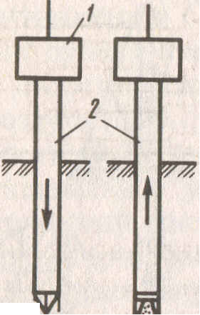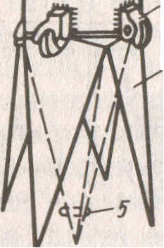

**Рис. 1.16. Схема устройства на песчаных (грунтовых) набивных свай**

а - погружение обсадной трубы; б - извлечение трубы; в –раскрывающийся наконечник; 1 - вибропогружатель; 2обсадная труба; 3 -шарнир; 4 –створка наконечника; 5 -кольцо

**Заключение**

В данной работе представлена общая классификация набивных свай. Рассмотрены основные методы их изготовления и погружения. В реферате проанализированы все плюсы и минусы данного вида фундамента. Проанализировав материал реферата можно выделить ряд преимуществ набивных свай. Главное преимущество набивных свай заключается в незначительных абсолютных и относительных осадках сооружений. Применением набивных свай значительно уменьшается количество типоразмеров сборных элементов. Кроме того, создание узла «свая — колонна», затрудненное при устройстве фундаментов на забивных сваях, легко реализуется в любых вариантах набивных свай. Данный вид фундаментирования можно применять в плотной городской застройке, а также в промышленном строительстве.

**Список использованной литературы**

1. Афанасьев А.А., Данилов Н.Н. и др. Технология строительных процессов. М., Высшая школа. Изд.1997 г. ,2000г.

2 Афанасьев А.А. Технология погружения сваи и устройство набивных свай. М., Стройиздат, 2000.

3 Беляков Ю.И., Снежко А.П. Реконструкция промышленных предприятий. К., Высшая школа, 1995.

4 Косоруков И.И., Дикыана Л.Г. Проектирование и устройство свайных фундаментов. М., Высшее образование, 1974